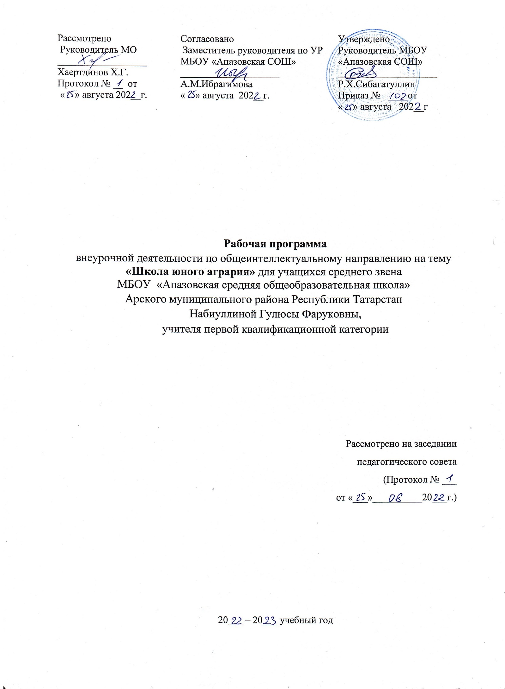
Пояснительная записка.
Сегодня сельское хозяйство возрождается и остро нуждается в специалистах. И поэтому в данное время профессии овощевода и животновода очень востребованы. Если учащиеся на практике приобретут навыки выращивания растений, то они ознакомятся с основами профессий, связанных с сельским хозяйством, будут мотивированы на выбор этой профессии в будущем. Возможно, в будущем нашим учащимся захочется посвятить себя сельскому хозяйству.
Цель данного курса: создание условий для профориентации и самореализации обучающихся.
Задачи курса:
1. Организовать изучение теоретических курсов по агротехнологической направленности.
2. Апробировать полученные теоретические знания на пришкольном участке.
3. Реализовать личностный потенциал обучающихся через практическую деятельность.
Целевая аудитория: учащиеся 5-9 классов.

Планируемые результаты: личностные, метапредметные и предметные результаты освоения программы
Предметные результаты обучения.
По окончании курса обучающиеся должны знать:
- знать основы овощеводства;
- уметь распознавать овощные культуры по внешнему виду;
- уметь ухаживать за растениями, вести наблюдения за ними;
- уметь применять теоретические знания на практике.
Ожидаемые результаты:
- развитие интереса к занятиям в объединении;
- углубление и совершенствование знаний воспитанников в области овощеводства и животноводства;
- развитое мышление, правильная постановка речи, наблюдательность и правильное составление выводов;
- формирование устойчивого интереса к сельскохозяйственному труду, высокая экологическая культура и культура труда.

Личностные результаты обучения.
- Обеспечить личностно-ориентированный характер образования, создать условия для самоопределения и саморазвития личности;
- Способствовать самоопределению личности в системе социальных, межличностных отношений;
- Через научно-исследовательскую, проектную и практическую направленность содержания курса способствовать развитию творческих, исследовательских способностей обучаемых, целенаправленно удовлетворять и развивать их образовательные потребности в исследовании;
- Развивать гибкость мышления и поведения.
- Ученики изучают особенности овощеводства с помощью специально организованных наблюдений, составлений графиков и профилей, сравнений, высказывания собственных гипотез, сбор гербарий, анализ проб почвы.

При достижении метапредметных результатов у школьника будут сформированы следующие УУД (регулятивные, познавательные, коммуникативные):
Регулятивные универсальные учебные действия
Обучающийся научится:
- планировать свои действия в соответствии с поставленной задачей и условиями ее реализации;
- учитывать установленные правила в планировании и контроле способа решения;
- осуществлять итоговый и пошаговый контроль по результату;
- оценивать правильность выполнения действия на уровне адекватной оценки соответствия результатов требованиям данной задачи;
- адекватно воспринимать предложения и оценку учителей, товарищей, родителей и других субъектов;
- различать способ и результат действия.
Выпускник получит возможность научиться:
- в сотрудничестве с учителем ставить новые учебные задачи;
- проявлять познавательную инициативу в сотрудничестве с другими субъектами социализации;
- оценивать правильность выполнения заданий и вносить необходимые коррективы в его выполнение.
Познавательные универсальные учебные действия
Обучающийся научится:
- осуществлять поиск необходимой информации для выполнения заданий с использованием дополнительной литературы, СМИ, энциклопедий, справочников (включая электронные, цифровые), сведениями Интернета;
- осуществлять запись выборочной информации о себе и окружающем мире, в том числе с помощью ИКТ;
- выражать речь в устной и письменной форме;
- проводить анализ, сравнение и классификацию тем или явлений, устанавливать причинно-следственные связи;
Обучающийся получит возможность научиться:
- осуществлять расширенный поиск информации с использованием ресурсов библиотек и сети Интернет;
- записывать, фиксировать информацию об окружающем мире с помощью ИКТ;
- осуществлять выбор наиболее эффективных способов решения задач в зависимости от конкретных условий;
- осуществлять синтез как составление целого из частей, самостоятельно достраивая и восполняя недостающие компоненты;
- строить логическое рассуждение, включающее установление причинно-следственных связей.
Коммуникативные универсальные учебные действия
Обучающийся научится:
- адекватно использовать речевые средства для решения различных коммуникативных задач, строить монологическое высказывание, владеть диалогической формой речи;
- допускать возможность существования у людей различных точек зрения и ориентироваться на позицию партнера в общении и взаимодействии с ними;
- учитывать разные мнения и стремиться к координации различных позиций в сотрудничестве;
- формулировать собственное мнение и позицию;
- договариваться и приходить к общему решению в совместной деятельности, в том числе в ситуации столкновения интересов;
- задавать вопросы, необходимые для совместной работы с партнёрами;
- адекватно использовать речь для планирования и регуляции своей деятельности.
Обучающийся получит возможность научиться:
- учитывать и координировать в сотрудничестве позиции других людей;
- учитывать разные мнения и интересы и обосновывать собственную позицию;
- понимать относительность мнений и подходов к решению проблемы;
- аргументировать свою позицию и координировать ее с позициями партнеров в сотрудничестве при выработке общего решения в совместной деятельности;
- содействовать разрешению конфликтов на основе учёта интересов и позиций всех участников;
- точно, последовательно и полно передавать партнёру необходимую информацию как ориентир для построения действий;
- осуществлять взаимный контроль и оказывать в сотрудничестве необходимую взаимопомощь;
- адекватно использовать речевые средства для эффективного решения разнообразных коммуникативных задач.

Содержание курса «Школа юного агрария»
Раздел 1. «Наш дом – природа»
Вводное занятие.
Раздел 2. «Комнатные растения в школе и дома»
Разновидность комнатных растений, выращиваемых в домашних условиях. Опрос учащихся и составление таблицы «Комнатные растения моего дома». Поиск информации и иллюстрированного материала по теме «Самые распространенные комнатные растения ». Мой любимый цветок – бегония. Проектная деятельность «Озелени свою школу». Комнатные растения, выращиваемые в нежилых помещениях. Самые редкие комнатные растения. Правила ухода за комнатными растениями. Уход за комнатными растениями нашей школы. (Рыхление почвы, подкормка, удаление сухих
листьев)
Раздел 3. «Аптека на подоконнике»
Разновидность комнатных растений, используемых в медицине. Картотека «Лекарственные комнатные растения». Поиск информации и иллюстрированного материала по теме «Самые распространенные лекарственные растения». Целитель народной медицины – герань. Проектная деятельность «Озеленение медицинского кабинета лечебными растениями». Правила ухода за лечебными растениями. Уход за лечебными растениями. (Рыхление почвы, подкормка, удаление сухих листьев)
Раздел 4. «Наблюдаем, изучаем»
«Петрушка- душистая пищевая трава». Дать знания о растении - петрушка.
Беседа о целебных свойствах петрушки. Подготовка семян петрушки для посева. Посев семян петрушки в ящики. Петрушка: польза, рецепты народной медицины. (Оформить альбом) Наблюдение за выращиванием лука. (дневник наблюдений)
Раздел 5. «Мои любимые кролики»
Кролики в приусадебных хозяйствах. Создание микроклимата для кроликов. Познавательное занятие «Где и как содержать кроликов». «Что положить в кормушку кролику?» Проектная деятельность. Поиск информации и иллюстрированного материала «Редкие породы кроликов». Экологическая игра «Думай по - зелёному»
Раздел 6. «Подарю всем цветы»
Цветочно-декоративные растения, их значение в жизни человека. Растения, используемые для озеленения. Значение озеленения. Сочетание многолетников и однолетников, выращиваемых на клумбах и рабатках. Разбивка клумб и рабаток по шнуру, отбивка дорожек. Высадка рассады на клумбы. Итоговая беседа. (Круглый стол)

Тематическое планирование курса «Школа юного агрария»:
№ | Тема занятия | Количество часов
 | Раздел 1. «Наш дом – природа»
1 | Вводное занятие. | 1
 | Раздел 2. «Комнатные растения в школе и дома»
2 | Разновидность комнатных растений, выращиваемых в домашних условиях. | 1
3 | Опрос учащихся и составление таблицы «Комнатные растения моего дома». | 1
4 | Поиск информации и иллюстрированного материала по теме «Самые распространенные комнатные растения». | 1
5 | Мой любимый цветок – бегония. | 1
6 | Проектная деятельность «Озелени свою школу». | 1
7 | Комнатные растения, выращиваемые в нежилых помещениях. | 1
8 | Самые редкие комнатные растения. | 1
9 | Правила ухода за комнатными растениями. | 1
10 | Уход за комнатными растениями нашей школы. (Рыхление почвы, подкормка, удаление сухих  листьев) | 1
 | Раздел 3. «Аптека на подоконнике»
11 | Разновидность комнатных растений, используемых в медицине. | 1
12 | Картотека «Лекарственные комнатные растения». | 1
13 | Поиск информации и иллюстрированного материала по теме «Самые распространенные лекарственные растения». | 1
14 | Целитель народной медицины – герань. | 1
15 | Проектная деятельность «Озеленение медицинского кабинета лечебными растениями». | 1
16 | Правила ухода за лечебными растениями. | 1
17 | Уход за лечебными растениями. (Рыхление почвы, подкормка,  удаление сухих листьев) | 1
 | Раздел 4. «Наблюдаем, изучаем»
18 | «Петрушка- душистая пищевая трава» | 1
19 | Дать знания о растении - петрушка. | 1
20 | Беседа о целебных свойствах петрушки. | 1
21 | Подготовка семян петрушки для посева. | 1
22 | Посев семян петрушки в ящики. | 1
23 | Петрушка: польза, рецепты народной медицины. (Оформить альбом) | 1
24 | Наблюдение за выращиванием лука. (дневник наблюдений) | 1
 | Раздел 5. «Мои любимые кролики»
25 | Кролики в приусадебных хозяйствах. | 1
26 | Создание микроклимата для кроликов. | 1
27 | Познавательное занятие «Где и как содержать кроликов». | 1
28 | «Что положить в кормушку кролику?» | 1
29 | Проектная деятельность. Поиск информации и иллюстрированного материала «Редкие породы кроликов». | 1
30 | Экологическая игра «Думай по - зелёному» | 1
 | Раздел 6. «Подарю всем цветы»
31 | Цветочно-декоративные растения, их значение в жизни человека. | 1
32 | Растения, используемые для озеленения. Значение озеленения. | 1
33 | Сочетание многолетников и однолетников, выращиваемых на клумбах и рабатках. Разбивка клумб и рабаток по шнуру, отбивка дорожек. | 1
34 | Высадка рассады на клумбы. | 1
35 | Итоговая беседа. (Круглый стол) | 1

